13 Νοεμβρίου, 2025

ΔΕΛΤΙΟ ΤΥΠΟΥ

ΟΔΙΚΕΣ ΜΕΤΑΦΟΡΕΣ ΦΟΡΤΙΟΥ: 2ο ΤΡΙΜΗΝΟ 2025

Μεταφορές Εντός Κύπρου +0,5% και Από και Προς Κύπρο +3,6%

Η Στατιστική Υπηρεσία ανακοινώνει ότι έχει εκδώσει νεότερα στοιχεία για τις οδικές μεταφορές φορτίου για το δεύτερο τρίμηνο του 2025.

Κατά την περίοδο Απριλίου-Ιουνίου 2025, το συνολικό βάρος των προϊόντων που μεταφέρθηκαν οδικώς εντός Κύπρου παρουσίασε αύξηση 0,5% σε σύγκριση με την αντίστοιχη περίοδο του 2024, ενώ το βάρος του φορτίου που μεταφέρθηκε οδικώς από και προς την Κύπρο επίσης σημείωσε αύξηση 3,6%.

Κατά την περίοδο Ιανουαρίου-Ιουνίου 2025, το συνολικό βάρος των προϊόντων που μεταφέρθηκαν οδικώς εντός Κύπρου παρουσίασε αύξηση 0,3% σε σύγκριση με την αντίστοιχη περίοδο του 2024, ενώ το βάρος του φορτίου που μεταφέρθηκε οδικώς από και προς την Κύπρο επίσης σημείωσε αύξηση 5,0%.

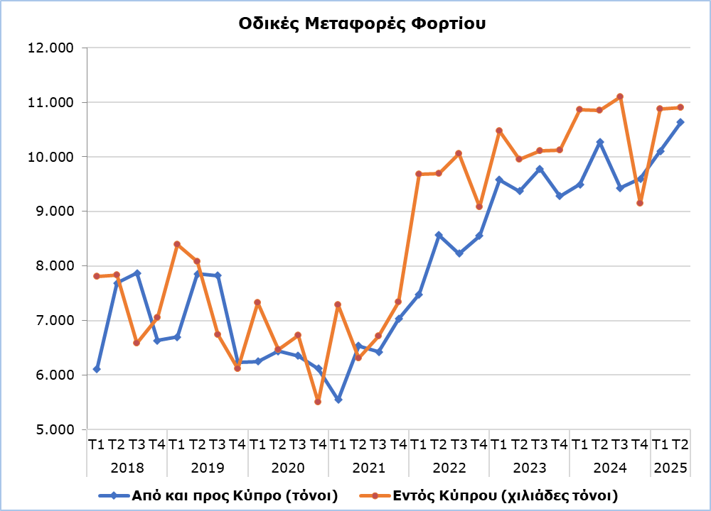

Πίνακας 1
Οδικές Μεταφορές Φορτίου | Τόνοι  (χιλιάδες) |  |  |  |  | Ποσοστιαία Μεταβολή (%)
Οδικές Μεταφορές Φορτίου | Απρ-Ιουν  2024 | Απρ-Ιουν  2025 | Ιαν-Ιουν  2024 | Ιαν-Ιουν  2025 |  | Απρ-Ιουν  2025/2024 |  | Ιαν-Ιουν  2025/2024
Εντός Κύπρου | 10.853,6 | 10.908,2 | 21.717,0 | 21.790,3 |  | 0,5 |  | 0,3
Από και προς την Κύπρο | 10,3 | 10,6 | 19,8 | 20,7 |  | 3,6 |  | 5,0

Πίνακας 2

Οδικές Μεταφορές Φορτίου | Τονοχιλιόμετρα  (εκατομμύρια) |  |  |  |  | Ποσοστιαία Μεταβολή (%)
Οδικές Μεταφορές Φορτίου | Απρ-Ιουν  2024 | Απρ-Ιουν  2025 | Ιαν-Ιουν  2024 | Ιαν-Ιουν  2025 |  | Απρ-Ιουν  2025/2024 |  | Ιαν-Ιουν  2025/2024
Εντός Κύπρου | 240,9 | 273,8 | 490,3 | 544,6 |  | 13,7 |  | 11,1
Από και προς την Κύπρο | 10,3 | 10,4 | 19,4 | 20,7 |  | 1,1 |  | 6,5

ΜΕΘΟΔΟΛΟΓΙΚΕΣ ΠΛΗΡΟΦΟΡΙΕΣ

Σκοπός και Κάλυψη

Σκοπός της Έρευνας Οδικών Μεταφορών Φορτίου είναι η συλλογή στατιστικών στοιχείων σχετικά με τις μεταφορές εμπορευμάτων που εκτελούνται οδικώς εντός Κύπρου ή από και προς την Κύπρο με μηχανοκίνητα οδικά μέσα μεταφοράς. Αφορά αποκλειστικά και μόνο οχήματα εγγεγραμμένα στην Κύπρο, στο Τμήμα Οδικών Μεταφορών.

Για τις μεταφορές εσωτερικού επιλέγεται δείγμα από τον κατάλογο των εγγεγραμμένων φορτηγών. Καλύπτονται οι οδικές μεταφορές φορτίου που γίνονται από οχήματα με ωφέλιμο φορτίο πάνω από 3 τόνους. Το δείγμα χωρίζεται σε 9 κατηγορίες ανάλογα με το ωφέλιμο φορτίο του οχήματος και τον τύπο της μεταφοράς (δημόσιας ή ιδιωτικής χρήσης) και καλύπτει καθεμιά από τις 52 εβδομάδες του έτους.

Οι μεταφορές εξωτερικού καλύπτουν όλες τις οδικές μεταφορές φορτίου που γίνονται από και προς την Κύπρο, κατά τη διάρκεια του χρόνου.

Τα στοιχεία που καταρτίζονται αποστέλλονται στη Eurostat σύμφωνα με τον Κανονισμό (ΕΕ) αριθ. 70/2012 σχετικά με τις στατιστικές καταγραφές των οδικών μεταφορών εμπορευμάτων.

Συλλογή Στοιχείων

Η απογραφόμενη μονάδα είναι το μηχανοκίνητο όχημα οδικής μεταφοράς φορτίου. Για κάθε όχημα συλλέγονται στοιχεία που αφορούν τα χαρακτηριστικά του, τη διαδρομή και το εμπόρευμα.

Για τις μεταφορές εσωτερικού η συλλογή των στοιχείων γίνεται κατά τη διάρκεια όλου του χρόνου με τηλεφωνικές συνεντεύξεις από απογραφείς, ενώ για τις μεταφορές εξωτερικού τα στοιχεία συγκεντρώνονται απευθείας από τις εταιρείες στις οποίες ανήκουν τα συγκεκριμένα οχήματα.

Ορισμοί

Το τονοχιλιόμετρο (tkm) είναι μονάδα μέτρησης των μεταφορών φορτίου που αντιπροσωπεύει τη μεταφορά ενός τόνου εμπορευμάτων με δεδομένο τρόπο μεταφοράς σε απόσταση ενός χιλιομέτρου.

Για περισσότερες πληροφορίες:
Πύλη Στατιστικής Υπηρεσίας, υπόθεμα Υπηρεσίες
CYSTAT-DB (Βάση Δεδομένων)
Προκαθορισμένοι Πίνακες (Excel)
Μεθοδολογικές Πληροφορίες

Οι Προκαθορισμένοι Πίνακες σε μορφή Excel περιλαμβάνουν στοιχεία μέχρι και το τέταρτο τρίμηνο του 2022. Για το πρώτο τρίμηνο του 2023 και μετέπειτα, η ενημέρωση γίνεται μόνο στη Βάση Δεδομένων CYSTAT-DB.

Επικοινωνία
Άντρη Μηλιδώνη: Τηλ.: 22602240, Ηλ. Ταχ.: amilidoni@cystat.mof.gov.cy

